E-TUND – KOHTUME ÜHISES VIRTUAALSES KLASSIRUUMIS

TUNNIKAVA #387

Tunni teema: | Mis toimub veebis kiusajaga ja mida tunneb kiusatav?
Külalisõpetaja: | Anna-Liisa Kreitsman, veebipolitseinik Politsei- ja Piirivalveameti Põhja prefektuuri  Ida-Harju politseijaoskonnas
Õpilased: | 4.–6. klass
Tunni õpieesmärk: | Õpilane teab, mis asi on küberkiusamine, oskab vahet teha küberkiusamisel ja tavakiusamisel/koolikiusamisel, tunneb ära küberkiusamise erinevad vormid, mõistab, et tegemist on tõsise asjaga, õpib märkama, sekkuma ja aitama, mõistab, kui rasked tagajärjed võivad küberkiusamisel olla, teab, millest alustada, kui juhtub kokku puutuma küberkiusamisega.
Seos RÕK-iga: | digipädevus, väärtuspädevus, suhtluspädevus
45-minutilise tunni ülesehitus: | 5 min 20 + 5 min 15 min  ettevalmistus ja hääletus ülekanne + küsimused ja vastused külalisõpetajaga õpilaste iseseisev töö klassis
Tunni ettevalmistus  õpetajatele ja õpilastele: | Vajalikud vahendid video vaatamiseks: arvuti, internetiühendus, kõlarid, projektor.  - Palun avage arvuti, projektor ja e-tunni YouTube'i link.  - Logige võimalusel sisse YouTube'i keskkonda, et saaksite anda märku oma klassi liitumisest tunniga ja edastada õpilaste küsimusi.  - Kontrollige kõlareid, et heli oleks kosta kogu klassiruumis.  - Et edastada õpilaste küsimusi otseülekande ajal, vajutage vasakus allservas olevale YouTube’i nupule, mis avab video uues aknas koos vestlusaknaga küsimuste jaoks. Nt:  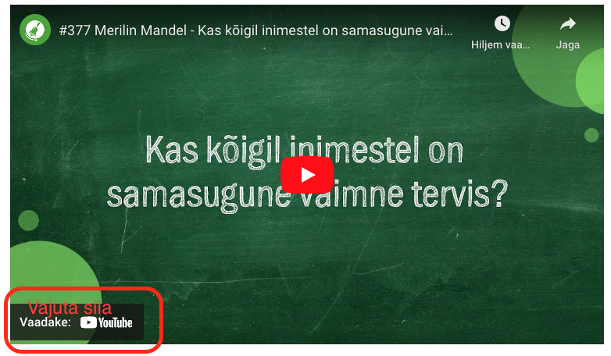  ETTEVALMISTUS E-TUNNIKS  - Tutvuge õpilaste töölehega, vaadake üle õpilaste ülesanded. Printige töölehed ja jagage õpilastele.  - Grupitöö võivad õpilased teha otse töölehele, aga soovi korral jagage igale grupile suured lehed ja markerid, et nad vastused kirjutaksid lehele ning hiljem saab iga grupp oma ideid presenteerides oma paberi klassi seinale riputada.
Tunni teema taust: | Mitte kellelegi ei meeldi olla kiusatud, olgu nii õues, koolis kui internetis. Mis on küberkius, miks seda juhtub ja mida teha, kui seda märkad, sellest räägib Politsei- ja Piirivalveameti Põhja prefektuuri Ida-Harju politseijaoskonna veebipolitseinik Anna-Liisa Kreitsman. Kuuleme lähemalt, mida teha, kui küberkiusamine on aset leidnud, mis on selle tagajärjed ja mõtiskleme selle üle, miks kiusaja üldse kiusab. E-tunni loomist on toetanud Haridus- ja Teadusministeerium.

Häälestus ja ülesanne video ajaks  ca 5 min | HÄÄLESTUS 5 min  Paluge õpilastel teha töölehtedelt häälestamisülesanne ja täita lünktekst ning hiljem vastuseid võrrelda pinginaabriga või klassis teistega. Lünktekst asub töölehel.  ÜLESANNE VIDEO VAATAMISE AJAKS  Paluge õpilastel üles märkida küsimused, mis ülekande vaatamise ajal tekkisid, ning need teile edastada. Õpilaste küsimused edastage YouTube’i vestlusse teie ise või paluge seda teha õpilastel. Kui õpilased vaatavad e-tundi üksinda, palun rõhutage neile, et sobimatuid kommentaare ei tohi kirjutada.
Otseülekande vaatamine ja küsimuste esitamine  20 min | KÜSIMUSTE ESITAMINE KÜLALISÕPETAJALE  Youtube’i vestlusesse ootame koolidelt küsimusi külalisõpetajale vormis:  Kaari 12. klass, Kurtna Kool. Kuidas saada presidendiks?  Õpetaja küsib õpilastelt ja valib välja parimad küsimused. Õpetaja või üks õpetaja poolt  määratud õpilane kirjutab küsimused YouTube'i vestlusaknasse.  Kui õpilased jälgivad tundi oma seadmest, siis leppige õpilastega enne tundi kokku  YouTube’i vestluses osalemise reeglid. Reeglite õpetamiseta õpilasi YouTube’i lasta ei  tohi, sest õpilased hakkavad tundi segama. Kui vestlus muutub liialt segavaks, suletakse vestlus ja küsimusi esitada ei saa. Palun hoiatage oma õpilasi, et võib juhtuda, et kõigile küsimustele ei jõua otseülekandes vastata. Mida varem jõuate küsimused saata, seda suurema tõenäosusega jõuame vastata.
Õpilaste iseseisev  töö  20 min | Tööleht “Mis toimub veebis kiusajaga ja mida tunneb kiusatav?”  Selles e-tunnis kuuled, mis on küberkiusamine ja tunned ära küberkiusamise erinevad vormid. Mõistad, et tegemist on tõsise asjaga ja õpib märkama, sekkuma ja aitama. Lisaks saad aru, kui rasked tagajärjed võivad küberkiusamisel olla.  Kasuta töölehte nii:  - enne otseülekannet täida lünktekst  - otseülekande ajal küsi esinejalt küsimusi  - pärast otseülekannet tehke grupitöö ja pange paika klassireeglid kiusamise kohta  ENNE OTSEÜLEKANDE VAATAMIST TÄIDA LÜNKTEKST  Täida lünktekst küberkiusamise kohta oma mõtete ja oma sõnadega. Võrlde oma vastuseid pinginaabri omaga.  Koolikiusamine on ____________________________________________________  ja küberkiusamine on ________________________________________________.  Kui näen pealt, et keegi teist internetis halvasti kohtleb, siis ma________________ __________________________________________________________________,  sest __________________________________________________________________.  OTSEÜLEKANDE AJAL KÜSI KÜSIMUSI  Et saada vastuseid enda jaoks olulistele küsimustele, saad otseülekande ajal esinejale küsimusi esitada. Selleks ütle oma küsimus õpetajale, kes selle esinejale edastab.  OTSEÜLEKANDE JÄREL TEHKE GRUPITÖÖ  Moodustage klassis 3-5 liikme suurused rühmad ja arutlege järgmise juhtumi üle:  Grupp õpilasi filmib ja teeb pilte vahetunnis toimuvast. Et oleks, mida filmida, võetakse kellegi koridori asetatud kott, visatakse prügikasti ning jäädakse ootama, mis juhtub, kui omanik tuleb ja oma kotti otsima hakkab. Tehtud fotosid ning videoid jagatakse erinevate sotsiaalmeediakanalite kaudu.  Analüüsige esmalt suuliselt ja siis pange märksõnadega kirja:  - Milliseid tundeid see juhtum tekitab teile, kiusajatele, kiusatavale, pealtvaatajatele?  TEILE: ________________________________________________________________________________________________________________________________  KIUSAJATELE:___________________________________________________________________________________________________________________  KIUSATAVATELE:_________________________________________________________________________________________________________________  PEALTVAATAJATELE:______________________________________________________________________________________________________________  - Millised peaksid olema lahendused? ________________________________________________________________________________________________________________________________________________________________________________________________  - Mida tehti valesti? Mida teha ei tohiks ja miks?  ________________________________________________________________________________________________________________________________________________________________________________________________  - Muud tekkinud mõtted:  ________________________________________________________________________________________________________________________________________________________________________________________________  Nüüd esitlege oma grupi ideid klassis ka teistele gruppidele. Võrrelge oma vastuseid ja jõudke klassis kokkulepeteni, mida teie edaspidi teete, et küberkiusamist koolis ei tekiks.  MEIE KLASSI KOKKULEPPED KÜBERKIUSAMISE KOHTA
Võimalikud jätkutegevused ja lisamaterjalid | - Telia poolt on antud koolidele Suurim Julgus mängukaardid, mida õpilased saavad klassis mängida. Kuid materjalid on kättesaadavad ka veebist: Telia_kaardid_4tk_A4-l.indd (suurimjulgus.ee)  - https://eesti.kivaprogram.net/parents-guide/  - Vanemate käsiraamat | Eesti (kivaprogram.net)  - Sotsiaalvõrgustik - YouTube  - Mr. Brooks Gibbs - Keynote | 88th CA State Conv - Session 2 - YouTube  - Targalt internetis koolitund - Details - Kahoot!  - Kool - Targalt Internetis
* Tunnikava on loodud selleks, et pakkuda õpetajatele välja erinevaid variante õpilaste aktiivseks kaasamiseks tunni teemasse. Tunnikavas on meetodite osas tihti välja pakutud valikuvariante ja õpetaja teeb ise otsuse, millist meetodit kasutada. Tunnikava ei pea tingimata kasutama.

